ADORAZIONE EUCARISTICA Giovedì 19 Maggio 2016

Signore Gesù, tu sei con noi,
vivo e vero, nell’Eucaristia.
Signore, accresci la nostra fede.
Signore, donaci una fede che ama.
Tu che ci vedi, tu che ci ascolti, tu che ci parli:
illumina la nostra mente
perché crediamo di più;
riscalda il nostro cuore
perché ti amiamo di più!
La tua presenza, mirabile e sublime
ci attragga, ci afferri, ci conquisti.
Signore, donaci una fede più grande.
Signore, donaci una fede più viva.

ATTO PENITENZIALE
Alla Trinità salga la nostra lode e la nostra benedizione. Riconosciamo umilmente il nostro peccato per poter gustare la gioia della presenza di Dio in noi e cantare con la vita le sue misericordie.
(Breve pausa di silenzio)
C. Signore, che ci fai partecipi della tua vita divina, abbi pietà di noi.
A. Signore, pietà.
C. Cristo, che sei venuto nel mondo per rivelarci l’amore del Padre, abbi pietà di noi.
A. Cristo, pietà.
C. Signore, che con il tuo Spirito ci doni la vita nuova e ci fai gustare la comunione con te, abbi pietà di noi.
A. Signore, pietà.
C. Dio onnipotente abbia misericordia di noi, perdoni i nostri peccati e ci conduca alla vita eterna. A– Amen

Ti glorifichi o Dio, la tua Chiesa, contemplando il mistero della tua sapienza con la quale hai creato e ordinato il mondo; tu che nel Figlio ci hai riconciliati e nello Spirito ci hai santificati fa’ che, nella pazienza e nella speranza, possiamo giungere alla piena conoscenza di te che sei amore, verità e vita.
Per il nostro Signore Gesù Cristo... Amen.

La liturgia ci invita a guardare al Mistero di Dio. Mistero ineffabile, davanti al quale le parole mancano. Possiamo solo balbettare qualcosa della realtà di Dio, Uno in Tre Persone. Possiamo però farne esperienza nella nostra vita. Esperienza concreta del Padre, del Figlio e dello Spirito Santo ed educarci a saper scorgere il loro passaggio nella realtà di ogni giorno. Mistero che abita i cieli e che condivide la nostra storia. Mistero che avviciniamo nella preghiera, luogo di incontro tra la nostra realtà creata ed il nostro Creatore. Dio ci chiama ad incontrarlo personalmente.

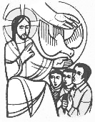
Dal vangelo secondo Giovanni
In quel tempo, disse Gesù ai suoi discepoli: «Molte cose ho ancora da dirvi, ma per il momento non siete capaci di portarne il peso. Quando verrà lui, lo Spirito della verità, vi guiderà a tutta la verità, perché non parlerà da se stesso, ma dirà tutto ciò che avrà udito e vi annuncerà le cose future. Egli mi glorificherà, perché prenderà da quel che è mio e ve lo annuncerà. Tutto quello che il Padre possiede è mio; per questo ho detto che prenderà da quel che è mio e ve lo annuncerà».

Parola del Signore. Lode a te o Cristo

PAPA FRANCESCO
Celebriamo la festa della Santissima Trinità, che ci ricorda il mistero dell’unico Dio in tre Persone: il Padre, il Figlio e lo Spirito Santo. La Trinità è comunione di Persone divine le quali sono una con l’altra, una per l’altra, una nell’altra: questa comunione è la vita di Dio, il mistero d’amore del Dio Vivente. E Gesù ci ha rivelato questo mistero. Lui ci ha parlato di Dio come Padre; ci ha parlato dello Spirito; e ci ha parlato di Sé stesso come Figlio di Dio. E così ci ha rivelato questo mistero. E quando, risorto, ha inviato i discepoli ad evangelizzare le genti, disse loro di battezzarle «nel nome del Padre e del Figlio e dello Spirito Santo». Questo comando, Cristo lo affida in ogni tempo alla Chiesa, che ha ereditato dagli Apostoli il mandato missionario. Lo rivolge anche a ciascuno di noi che, in forza del Battesimo, facciamo parte della sua Comunità. Dunque, la solennità liturgica di oggi, mentre ci fa contemplare il mistero stupendo da cui proveniamo e verso il quale andiamo, ci rinnova la missione di vivere la comunione con Dio e vivere la comunione tra noi sul modello della comunione divina. Siamo chiamati a vivere non gli uni senza gli altri, sopra o contro gli altri, ma gli uni con gli altri, per gli altri, e negli altri. Questo significa accogliere e testimoniare concordi la bellezza del Vangelo; vivere l’amore reciproco e verso tutti, condividendo gioie e sofferenze, imparando a chiedere e concedere perdono, valorizzando i diversi carismi sotto la guida dei Pastori. In una parola, ci è affidato il compito di edificare comunità ecclesiali che siano sempre più famiglia, capaci di riflettere lo splendore della Trinità e di evangelizzare non solo con le parole, ma con la forza dell’amore di Dio che abita in noi.

CREDO IN UN SOLO DIO, Padre onnipotente,creatore del cielo e della terra,di tutte le cose visibili e invisibili. Credo in un solo Signore, Gesù Cristo,unigenito Figlio di Dio,nato dal Padre prima di tutti i secoli:Dio da Dio, Luce da Luce, Dio vero da Dio vero,generato, non creato,della stessa sostanza del Padre;per mezzo di lui tutte le cose sono state create. er noi uomini e per la nostra salvezza discese dal cielo,e per opera dello Spirito Santo si è incarnato nel seno della Vergine Maria e si è fatto uomo .Fu crocifisso per noi sotto Ponzio Pilato,morì e fu sepolto. Il terzo giorno è risuscitato, secondo le Scritture,è salito al cielo, siede alla destra del Padre. E di nuovo verrà, nella gloria,per giudicare i vivi e i morti,e il suo regno non avrà fine. Credo nello Spirito Santo, che è Signore e dà la vita, e procede dal Padre e dal Figlio. Con il Padre e il Figlio è adorato e glorificato,e ha parlato per mezzo dei profeti .Credo la Chiesa, una santa cattolica e apostolica. Professo un solo battesimo per il perdono dei peccati. Aspetto la risurrezione dei morti e la vita del mondo che verrà. Amen.

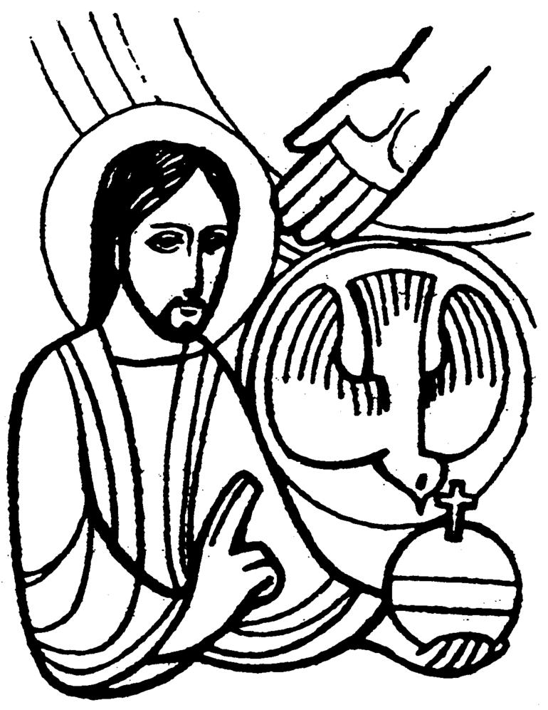
***********************************************
La Trinità è anche il fine ultimo verso cui è orientato il nostro pellegrinaggio terreno. Il cammino della vita cristiana è infatti un cammino essenzialmente “trinitario”: lo Spirito Santo ci guida alla piena conoscenza degli insegnamenti di Cristo, e ci ricorda anche quello che Gesù ci ha insegnato; e Gesù, a sua volta, è venuto nel mondo per farci conoscere il Padre, per guidarci a Lui, per riconciliarci con Lui. Tutto, nella vita cristiana, ruota attorno al mistero trinitario e viene compiuto in ordine a questo infinito mistero. Cerchiamo, pertanto, di tenere sempre alto il “tono” della nostra vita, ricordandoci per quale fine, per quale gloria noi esistiamo, lavoriamo, lottiamo, soffriamo; e a quale immenso premio siamo chiamati. Questo mistero abbraccia tutta la nostra vita e tutto il nostre essere cristiano. Ce lo ricordiamo, ad esempio, ogni volta che facciamo il segno della croce: nel nome del Padre, del Figlio e dello Spirito Santo.

O Spirito d'amore, scendi sopra di me: rendi la mia anima una immagine vivente di Gesù, perché Egli possa rinnovarvi tutto il suo mistero. E Tu, o Padre, chinati su questa tua piccola creatura, coprila con l'ombra del tuo Spirito e guarda in lei unicamente il figlio tuo prediletto, nel quale hai riposto tutte le tue compiacenze.
O mio Dio Trinità, mio tutto, mia beatitudine, immensità in cui mi perdo, mi consegno a voi come una preda. Immergetevi in me perché io mi immerga in voi, in attesa di venire a contemplare, nella vostra luce, l'abisso delle vostre grandezze. Amen Beata Elisabetta della Trinità

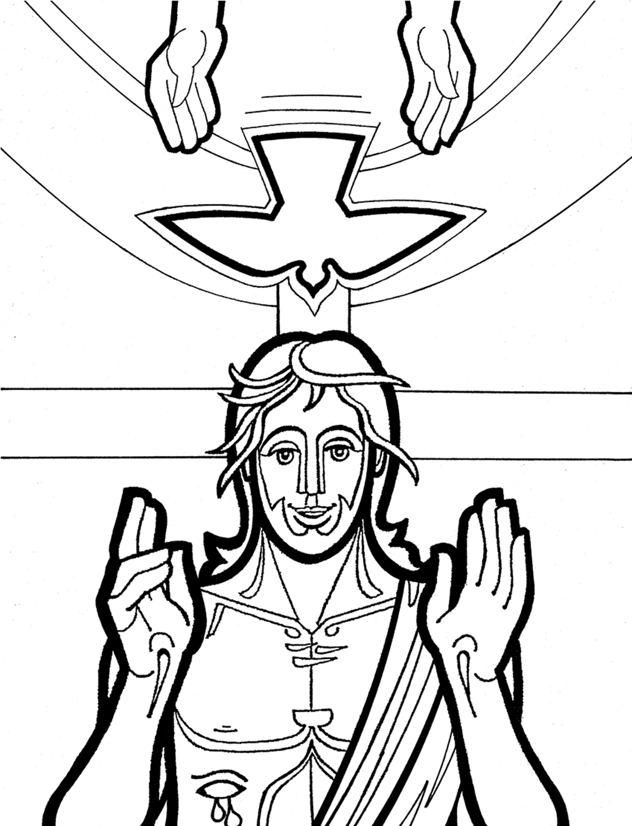
Dio non è qualcosa di vago, è concreto, non è un astratto, ma ha un nome: «Dio è amore». Non è un amore sentimentale, emotivo, ma l’amore del Padre che è all’origine di ogni vita, l’amore del Figlio che muore sulla croce e risorge, l’amore dello Spirito che rinnova l’uomo e il mondo. Pensare che Dio è amore ci fa tanto bene, perché ci insegna ad amare, a donarci agli altri come Gesù si è donato a noi, e cammina con noi. Gesù cammina con noi nella strada della vita. La Santissima Trinità non è il prodotto di ragionamenti umani; è il volto con cui Dio stesso si è rivelato, non dall’alto di una cattedra, ma camminando con l’umanità. E’ proprio Gesù che ci ha rivelato il Padre e che ci ha promesso lo Spirito Santo. Dio ha camminato con il suo popolo nella storia del popolo d’Israele e Gesù ha camminato sempre con noi e ci ha promesso lo Spirito Santo che è fuoco, che ci insegna tutto quello che noi non sappiamo, che dentro di noi ci guida, ci dà delle buone idee e delle buone ispirazioni. Oggi lodiamo Dio non per un particolare mistero, ma per Lui stesso, «per la sua gloria immensa», come dice l’inno liturgico. Lo lodiamo e lo ringraziamo perché è Amore, e perché ci chiama ad entrare nell’abbraccio della sua comunione, che è la vita eterna.

Io ti invoco, o Santa Trinità, affinché venga in me a donarmi la vita, e a fare del mio povero cuore un tempio degno della tua gloria e della tua santità. O Padre Eterno, io ti prego per il tuo amato Figlio; o Gesù, io ti supplico per il Padre tuo; o Spirito Santo, io ti scongiuro in nome dell'Amore del Padre e del Figlio: accresci in me la fede, la speranza e la carità. Fa’ che la mia fede sia efficace, la mia speranza sicura e la mia carità feconda. Fa’ che mi renda degno della vita eterna con l'innocenza e con la santità della mia vita, affinché un giorno possa unire la mia voce a quella degli spiriti beati, per cantare con essi, per tutta l'eternità: Gloria al Padre Eterno, che ci ha creati; Gloria al Figlio, che ci ha rigenerati con il sacrificio cruento della Croce; Gloria allo Spirito Santo, che ci santifica con l'effusione delle sue grazie.
Onore e gloria e benedizione alla santa ed adorabile Trinità per tutti i secoli. Così sia.

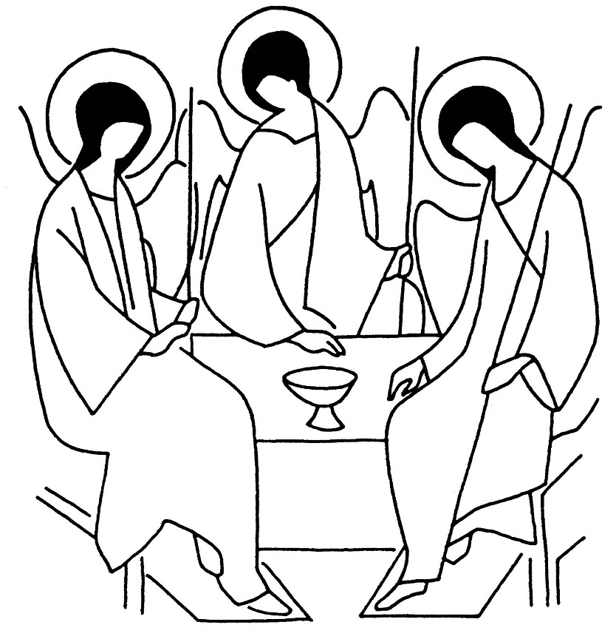
PREGHIERA DEI FEDELI
C. Rivolgiamo al Padre la nostra lode e preghiera. Lui che ci ha rivelato il suo amore nel Figlio e ci ha donato il suo Spirito ci doni la gioia della sua presenza.
L. Preghiamo insieme e diciamo: Dio, fonte dell’amore, ascoltaci.

- Custodisci la Chiesa: ricerchi sempre il dono dell’unità e della comunione fraterna, per essere immagine della tua unità d’Amore, preghiamo.

- Raggiungi col tuo amore coloro che non credono in te: si aprano all’annuncio del Vangelo e comprendano la tua presenza nella creazione e nella storia, preghiamo.

- Consola gli ammalati e gli anziani: uniti alla croce del Figlio, sorretti dai doni dello Spirito, non disperino mai nel tuo amore di Padre, preghiamo.

- Sostieni i nostri passi nel cammino della vita: convertiti dal tuo amore rivelatoci da Gesù e dono dello Spirito, fa’ che intratteniamo legami di comunione e manifestiamo il tuo amore, preghiamo.

- Guarda coloro che piangono e dona a quanti hanno creduto e sperato in te di godere in eterno la gioia di contemplarti nel tuo essere Padre, Figlio e Spirito Santo, preghiamo.

C. O Dio, che ci hai chiamati alla vita e a scoprire il dono del tuo amore, donaci di gustare un giorno la piena comunione con te che sei unità perfetta del Padre, del Figlio e dello Spirito Santo. Te lo chiediamo per Cristo nostro Signore.
Amen.
SAN FRANCESCO - Lodi di Dio Altissimo
Tu sei santo, Signore Dio unico,
che compi meraviglie.
Tu sei forte. Tu sei grande. Tu sei altissimo.
Tu sei Re onnipotente, tu Padre santo,
Re del cielo e della terra.
Tu sei Trino e Uno, Signore Dio degli dei,
Tu sei bene, ogni bene, sommo bene,
Signore Dio, vivo e vero.
Tu sei amore, carità. Tu sei sapienza.
Tu sei umiltà. Tu sei pazienza.
Tu sei bellezza. Tu sei mansuetudine
Tu sei sicurezza. Tu sei quiete.
Tu sei gaudio e letizia. Tu sei speranza nostra.
Tu sei giustizia. Tu sei temperanza.
Tu sei ogni nostra sufficiente ricchezza.
Tu sei bellezza. Tu sei mansuetudine.
Tu sei protettore. Tu sei custode e difensore nostro.
Tu sei fortezza. Tu sei refrigerio.
Tu sei speranza nostra. Tu sei fede nostra .
Tu sei carità nostra. Tu sei completa dolcezza nostra.
Tu sei nostra vita eterna,
grande e ammirabile Signore,
Dio onnipotente, misericordioso Salvatore.

